基础篇 第二回
用变量实现灵活机动
记规则以免非法命名
http://study.163.com/course/courseLearn.htm?courseId=1003088001#/learn/video?lessonId=1003510006&courseId=1003088001

上节课我们介绍了如何用Cells属性操作单元格，并且用它写下了一段小程序，能够执行一道简单的算数试题，不知道大家回去做一个练习没有 ，也就是增加一个求差的操作，首先我们看一下参考答案，
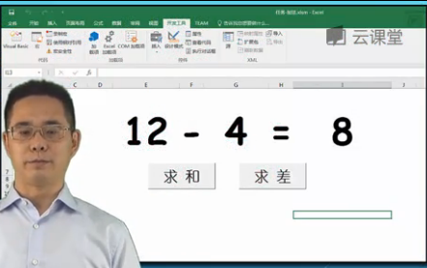
这就是我做的一个参考答案，正好利用我做的这个参考答案，我给大家介绍一钟新的也是更通用的宏的创建方法，首先我们还是从“开发工具”里面插入一个新的按钮。不过这一次在弹出的“指定宏”的对话框中，我们不去点击“新建”一个宏，而是点击“取消”，这样我们的这个“求差”的按钮，这样我们的按钮就没有关联到任何的宏上。点击也没有任何的反应。那么到哪里去新建这个宏呢?我们点击Visual Basic。在弹出的VBA编辑器里面双击“模块1”，然后在“做加法”这个宏下面人工的添加，输入：sub 做减法，VBE自动生成了后面的End Sub和后面的括号，而且还添加了一个横线，在我们的两个宏之间，把他们分割开，让他们看起来更清楚，这里特别要提醒大家，我们在编程序所有的圆括号都是英文的半角的圆括号，千万不要使用中文的全角的括号。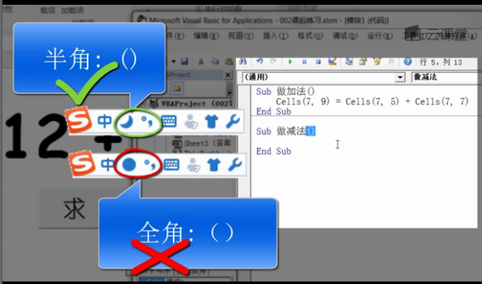
否则一定会出现错误的。那么做减法的宏如何写呢？
和做加法的过程几乎是一样的，只不过是把加号改成了减号。复制代码然后保存运行，但是按钮没有反应，为什么呢？因为我们还没有把这个按钮关联到我们的宏上，怎么关联？在新按钮上点击右键，“指定宏”。在出现的对话框里，选择“做减法”这个宏，
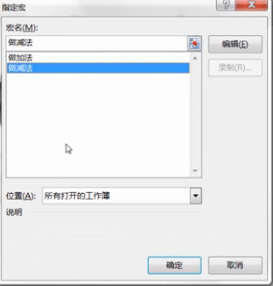
现在再摁下这个按钮，起作用了，不过单元格里的加号还没有改成减号。那么显然不科学。在做加法的时候，我们让操作符所在的单元格等于一个加号。而做减法的时候，该单元格为减号，大家注意到加号和减号两边都有双引号，
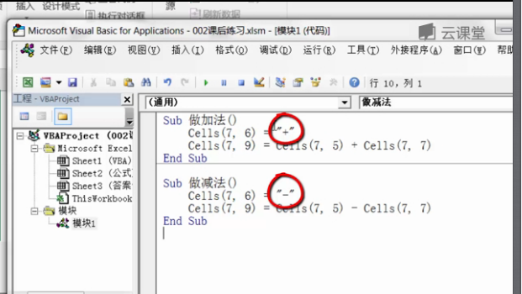
这是因为加号和减号既不是变量也不是数字。而是一个字符。
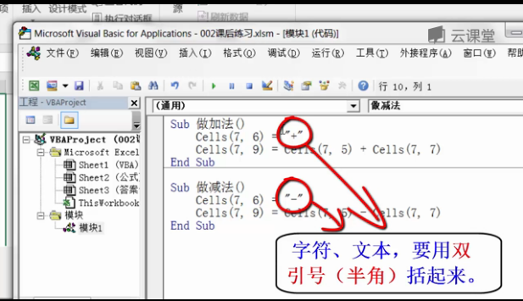
在VBA中所有的字符和字符串都用双引号括起来，关于字符串的内容，我们后面再讲。这样下来我们的程序中有了两个宏，也有了两个按钮，不同的按钮执行不同的宏。
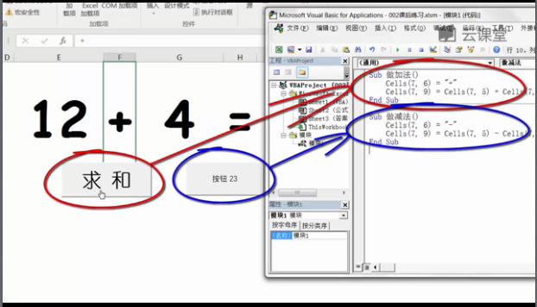
我们的任务就完成了，这节课我们就在这节课的基础上，进一步的扩展，让它更加符合实际。
什么任务呢？我们知道老师上课的时候，绝不会只出一道题的，那就享受不到为难学生的乐趣了，是吧？我们会准备很多道题，根据同学的接受程度，选择显示其中某些答案。比如像这样我们看一下第三题的答案：
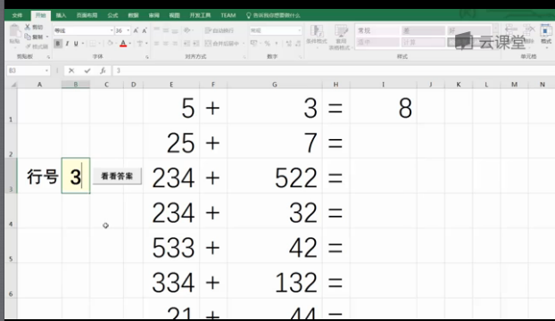
于是输入3，按下按钮，显示第三题答案。我们看下第五题的答案，于是输入5，然后显示第五题的答案。那么我们想一想，这样的额任务上我们用上次的代码能不能实现呢？好像有点麻烦！原因吗很简单，
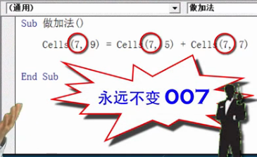
我们把行号写成了固定的数字7，也就是把行号写死了，所以不管什么时候，按下按钮只计算第七行，那么我们想计算其他行的题怎么办呢？恐怕只能在每一行后面增加一个按钮，每个按钮，每个按钮关联到一个宏上，每一个宏几乎相同，只是行号不同。
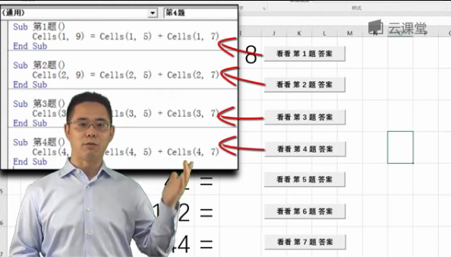
如果我们要这样做的话，我们不要学VBA了，只要人工去解决好了。那么问题出在哪里？我想大家都明白，我们应该把行号这样一一个变化的值写成了永远不变化的固定的数字。那么怎样解决这个问题呢？这就涉及计算机变成里面一个最基本的概念就是变量。什么叫做变量呢？顾名思义就是它的值可以根据需要随时变化，说道变量我们会下想到初中的代数。
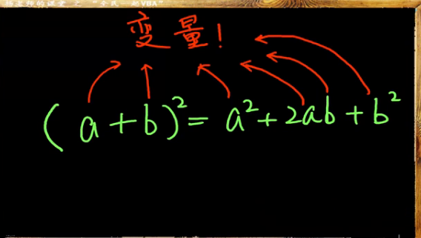
在这样的一个是式子里，a和b就是变量。因为他们只是代号，他们不是具体的数字，我们在计算的时候可以根据需要随时带入一个真实的值a=1,b=2。他们会输出不同的响应的结果。
计算机程序也是一样，比如在下面这个里面：
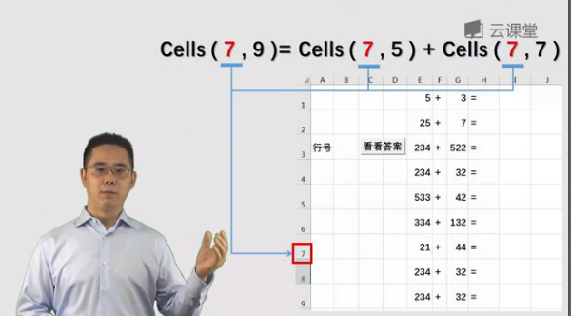
我们的行不希望它是一个具体的数字7.而是希望他是能够随着第三单元格的数值不断变化的这样的一个量。于是我们干脆就把它写成一个变量，把它用代号来表示。
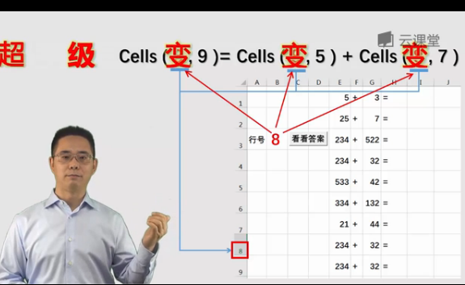
什么代号呢？那就用x吧，
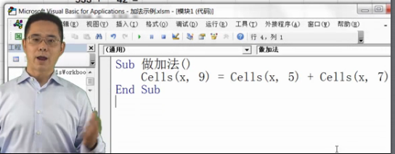
那么x到底是多少？我们需要在第三单元格里的数值发生变化，于是我们在运算之前再加一句。
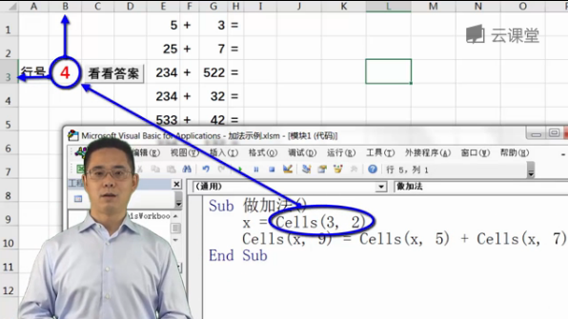
好，我们在看一下我们程序的运行效果，达到了运行的效果了（自己的测试结果）。
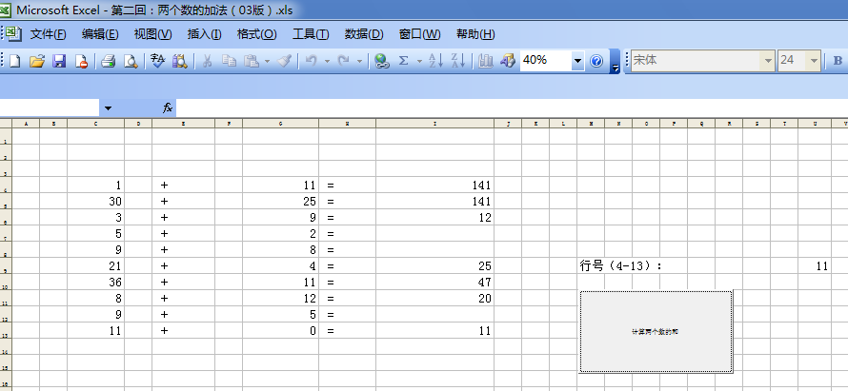
那么这程序的具体的执行流程是怎么样的呢？当我们按下按钮以后，VBA替我们自动给我们找到了做加法这个宏，然后执行第一行语句：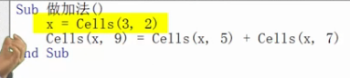
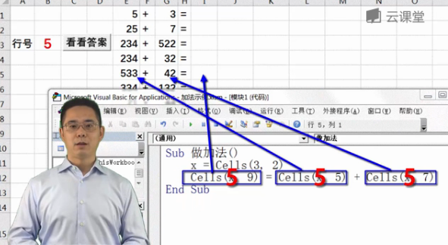
如果我们把第三单元格的值改成了8，x的值就变成了8.
就这么简单用变量使我们的程序变得灵活起来。
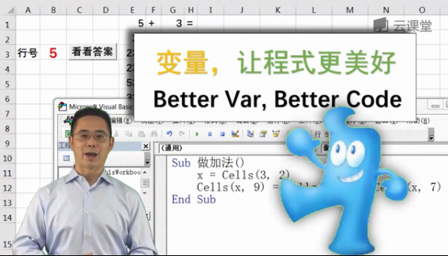
用同学会问我不用变量可以吗？我为什么不把Cells(3,2)写道我们的程序里。比如：
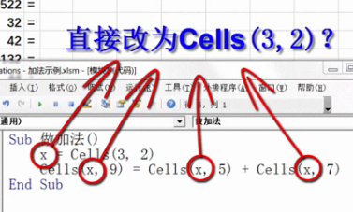
非常聪明，完全可以实现一样的效果，并且不使用变量，只不过这个程序第一：这个程序写起来非常的长，而且容易出错，第二，VBA每次去读取一个单元格都要消耗很多的时间。要远远的超过在内存中读取一个变量的时间。所以这种操作非常多，而且反复执行的话，我们的程序的效率会变得非常的差，所以使用变量的好处就非常明显了，第一它可以使我们的程序变得灵活，第二他可以让我们代码变得简洁，不会那么啰嗦出错，比如我们再举一个例子。

